BÁO CÁO PHẦN CÁ NHÂN
PHÂN TÍCH & ĐẶC TẢ USE CASE
SMARTEQUIP – NỀN TẢNG CHO THUÊ THIẾT BỊ

Thông tin | Nội dung
Họ và tên | [Ngô Hoàng Minh Đạt]
Mã số sinh viên | [DE190496]
Nhóm | Nhóm 1
Học phần | SWR302 – Software Requirements
Hai UC đảm nhiệm | UC-11 và UC-12
Phiên bản / Ngày | 08/11/2026

Contents
PHẦN 1. CƠ SỞ NGUỒN VÀ PHẠM VI 2
1.1. Đối chiếu số hiệu use case 2
1.2. Checklist yêu cầu được đáp ứng 2
PHẦN 2. PHÂN TÍCH ACTOR VÀ USE CASE 2
2.1. Danh sách actor kế thừa từ mô hình nhóm 2
2.2. Phân tích trước khi dựng UCD-CP 3
2.3. Danh mục UC liên quan và tránh chồng chéo 4
PHẦN 3. BỘ 1 – UC-11: KÝ HỢP ĐỒNG ĐIỆN TỬ 4
3.1. Bước phân tích nghiệp vụ 4
3.2. Bảng đặc tả fully dressed – UC-11 (Mục D.3) 5
3.3. Yêu cầu chức năng kiểm chứng được 6
3.4. Phác thảo SCR-11 và ánh xạ màn hình 7
PHẦN 4. BỘ 2 – UC-12: THANH TOÁN TIỀN THUÊ VÀ ĐẶT CỌC 7
4.1. Bước phân tích nghiệp vụ 7
4.2. Bảng đặc tả fully dressed – UC-12 (Mục D.3) 8
4.3. Yêu cầu chức năng kiểm chứng được 9
4.4. Phác thảo SCR-12 và ánh xạ màn hình 10
PHẦN 5. TRUY VẾT, KIỂM THỬ VÀ BÀN GIAO 10
5.1. Ma trận truy vết phần cá nhân 10
5.2. Quy tắc chờ nhóm xác nhận (không tự coi là yêu cầu đã chốt) 11
5.3. Tình huống kiểm thử chấp nhận (đề xuất) 11
5.4. Hướng dẫn ghép vào SRS chung và vẽ chính thức 11
5.5. Nguồn tham chiếu nội bộ 12

PHẦN 1. CƠ SỞ NGUỒN VÀ PHẠM VI
Bản cá nhân sử dụng hệ thống SmartEquip của nhóm và giữ bảng mã UC đã chuẩn hóa trong tài liệu Assignment_De180059.docx. Không sao chép hai UC đã được bạn khác nhận (UC-08, UC-27), cũng không lặp UC-13, UC-16 trong tài liệu cá nhân trước.
Đầu vào | Thông tin sử dụng
Hướng dẫn môn học | HuongDan_Assignment.md: Phần B và D.2–D.4; yêu cầu tối thiểu 2 đặc tả fully dressed và 2 wireframe mỗi sinh viên.
Danh sách UC nhóm | Assignment_De180059.docx: UC-11 là “Ký hợp đồng điện tử”; UC-12 là “Thanh toán tiền thuê và đặt cọc” theo bảng mã UC-01…UC-28.
Thiết kế/triển khai tham khảo | RDS_NhomI_SWP.docx, SRS_Nhom1_SWP.docx: mô hình RentalContract, RentalRequest, ContractTemplate, các luồng hợp đồng và thanh toán.
Điểm cần thẩm tra | Tích hợp VNPAY/MoMo, giá trị chữ ký điện tử và quy tắc hoàn cọc chưa được xác minh là đã chạy thực tế. Các tiêu chí này nêu như yêu cầu mục tiêu.

1.1. Đối chiếu số hiệu use case
Các tài liệu gốc có nhiều bảng đánh số UC riêng theo actor/gói chức năng. Trong file này, UC-11 và UC-12 được hiểu theo bảng 28 UC của Assignment_De180059.docx để tránh nhầm với UC-11 (đánh giá thuê) ở phần Renter trong RDS.

1.2. Checklist yêu cầu được đáp ứng
Tiêu chí | Nội dung tương ứng
≥ 2 đặc tả / thành viên | Bộ UC-11 và UC-12 với trigger, tiền/hậu điều kiện, normal/alternative/exception, business rules.
2 màn hình phác thảo | SCR-11 (xác nhận hợp đồng) và SCR-12 (thanh toán), mỗi màn hình có trạng thái lỗi và bảng trường dữ liệu.
Phân tích trước sơ đồ | Mục 1.2, 2.1, 3.1; có sơ đồ phạm vi và ảnh wireframe làm đầu ra.
Actors toàn hệ thống | Sử dụng danh sách actors của nhóm: ≥ 3 actors con người và các secondary actors bên ngoài.
SRS & project VP | Tài liệu này là phần tích hợp; nhóm vẫn phải nộp SRS đầy đủ và .vpp dựng bằng Visual Paradigm.

PHẦN 2. PHÂN TÍCH ACTOR VÀ USE CASE

2.1. Danh sách actor kế thừa từ mô hình nhóm
Actor | Loại | Vai trò
Guest | Primary (con người) | Khách chưa đăng nhập; xem và tìm thiết bị.
Renter | Primary (con người) | Người thuê; ký hợp đồng, thanh toán và theo dõi đơn.
Equipment Owner | Primary (con người) | Chủ thiết bị; quản lý bài đăng, hợp đồng và bàn giao.
Rental Moderator | Primary (con người) | Kiểm duyệt hồ sơ hợp đồng và tranh chấp.
System Admin | Primary (con người) | Quản trị tài khoản, vai trò và hỗ trợ.
Email Service | Secondary (hệ thống ngoài) | Gửi OTP / thông báo khi được cấu hình.
Payment Gateway | Secondary (hệ thống ngoài) | Cổng thanh toán mục tiêu; cần kiểm tra tích hợp/sandbox thực tế.
Google OAuth Service | Secondary (hệ thống ngoài) | Xác thực đăng nhập Google.

2.2. Phân tích trước khi dựng UCD-CP
Bước phân tích | Kết quả
Xác định phạm vi | Luồng sau khi yêu cầu thuê được Owner chấp thuận: tạo/duyệt hợp đồng → các bên xác nhận → Renter thanh toán.
Xác định primary actors | Renter thực hiện UC-11/12; Owner là bên còn lại của hợp đồng; Moderator tham gia xét duyệt hợp đồng.
Xác định secondary actor | Payment Gateway tương tác với UC-12 trong thiết kế mục tiêu; Email Service nhận yêu cầu gửi thông báo của quy trình.
Giữ đúng ký pháp | Actors ở ngoài ranh giới; mục tiêu nghiệp vụ được đặt trong oval; không vẽ nối UC theo thứ tự thời gian.
Quan hệ được xác nhận | UC-23 là phần mở rộng điều kiện của UC-22 theo bảng nhóm. Không gán include giữa UC-11 và UC-12 chỉ vì diễn ra trước/sau.
Kiểm tra truy vết | UC-11 → RentalContract, SCR-11; UC-12 → RentalContract/Payment, SCR-12; liên hệ RentalRequest và ContractTemplate.

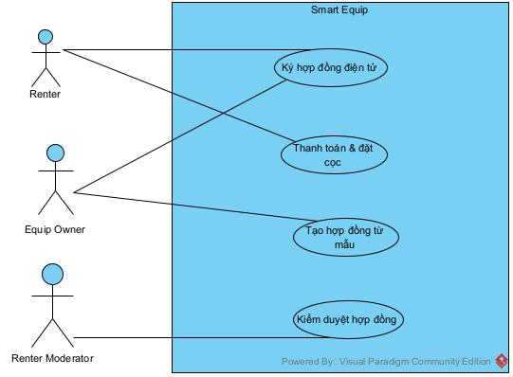
Hình 1. UCD-CP – Bản sơ đồ phạm vi Contract & Payment (tham chiếu; cần dựng lại bằng Visual Paradigm).
Lưu ý: Hình 1 là bản phác thảo để nhóm nhập lại trong Visual Paradigm. Không thay thế file .vpp và ảnh export chính thức từ Visual Paradigm.

2.3. Danh mục UC liên quan và tránh chồng chéo
UC-ID | Tên Use Case theo bảng nhóm | Người thực hiện | Tình trạng phân công
UC-08 | Tạo yêu cầu thuê thiết bị | Renter | Bạn khác nhận
UC-11 | Ký hợp đồng điện tử | Renter, Owner | File này
UC-12 | Thanh toán tiền thuê và đặt cọc | Renter / Payment Gateway | File này
UC-13 | Đăng bài thiết bị mới | Equipment Owner | File cá nhân trước
UC-16 | Phản hồi yêu cầu thuê | Equipment Owner | File cá nhân trước
UC-17 | Tạo hợp đồng thuê từ mẫu | Equipment Owner | Liên quan; không đặc tả chi tiết
UC-22 | Kiểm duyệt hợp đồng thuê | Rental Moderator | Liên quan; không đặc tả chi tiết
UC-27 | Xét duyệt hồ sơ Chủ thiết bị | System Admin | Bạn khác nhận

PHẦN 3. BỘ 1 – UC-11: KÝ HỢP ĐỒNG ĐIỆN TỬ

3.1. Bước phân tích nghiệp vụ
Câu hỏi phân tích | Kết luận / dữ liệu
Ai khởi tạo? | Renter mở hợp đồng được tạo từ yêu cầu thuê đã được xử lý; Equipment Owner là bên liên quan.
Điều kiện phải đúng? | Hợp đồng hiện hữu, đúng người ký, nội dung/phiên bản được phép xác nhận và trạng thái chưa hoàn tất ký.
Dữ liệu đầu vào? | ID hợp đồng, nội dung điều khoản, người tham gia, quyết định đồng ý và dấu vết xác nhận.
Kết quả nghiệp vụ? | Hệ thống lưu bằng chứng xác nhận của đúng bên và thông báo bước tiếp theo khi đủ điều kiện.
Các luồng thay thế? | Người thuê xem lại trước khi ký; hủy thao tác, không đổi trạng thái.
Các ngoại lệ quan trọng? | Không có quyền; hợp đồng đổi phiên bản; ký lặp; mất kết nối/lỗi ghi dữ liệu.
Thực thể và mô hình? | RentalContract, RentalRequest, ContractTemplate, User; SCR-11; UCD-CP; vòng đời hợp đồng.

3.2. Bảng đặc tả fully dressed – UC-11 (Mục D.3)
Trường | Nội dung
ID & Tên | UC-11 – Ký hợp đồng điện tử (Confirm E-Contract)
Người tạo / Ngày | [Họ tên – MSSV của bạn cùng nhóm] / 09/11/2026
Primary actor | Renter (Người thuê).
Secondary actor(s) | Equipment Owner là đồng bên tham gia nghiệp vụ (con người). Email Service là tác nhân phụ khi gửi thông báo đã được cấu hình; không bắt buộc để lưu chữ ký.
Mô tả | Người thuê đọc hợp đồng thuê thiết bị đã lập và xác nhận chấp thuận nội dung. Hệ thống lưu người xác nhận, phiên bản hợp đồng và thời điểm, bảo đảm không xác nhận nhầm nội dung đã thay đổi.
Trigger | Renter mở chi tiết một hợp đồng và chọn chức năng “Xác nhận / Ký hợp đồng”.
Preconditions | PRE-1: Renter đã đăng nhập, tài khoản hợp lệ.  PRE-2: RentalContract tồn tại và gắn với RentalRequest của Renter.  PRE-3: Hợp đồng đang ở trạng thái cho phép Renter xác nhận; phiên bản hiện hành có thể được đọc.
Postconditions | POST-1 (thành công): Ghi nhận xác nhận của Renter cho đúng phiên bản hợp đồng, cùng người và thời điểm.  POST-2: Khi các bên hoàn tất theo chính sách, hợp đồng được chuyển sang bước kế tiếp; không mặc định chuyển thẳng “đã thanh toán”.  POST-3 (lỗi): Không tạo xác nhận thành công nếu giao dịch lưu không hoàn tất.
Normal flow | 11.0 – Xác nhận hợp đồng  1. Renter mở danh sách hợp đồng liên quan đến đơn thuê của mình.  2. Hệ thống hiển thị trạng thái các hợp đồng, chỉ cho chọn hợp đồng hợp lệ.  3. Renter chọn hợp đồng muốn ký.  4. Hệ thống tải phiên bản hiện hành, thiết bị, thời hạn thuê, giá/cọc, điều khoản, các bên liên quan.  5. Renter đọc nội dung và đánh dấu xác nhận đã xem, đồng ý.  6. Hệ thống kiểm tra quyền ký, trạng thái hiện tại và phiên bản hợp đồng.  7. Renter xác nhận hành động ký điện tử theo phương thức hệ thống quy định.  8. Hệ thống lưu dấu vết xác nhận gắn với phiên bản, người thực hiện và thời điểm.  9. Hệ thống hiển thị tình trạng xác nhận và bước nghiệp vụ tiếp theo; phát sinh thông báo khi áp dụng.
Alternative flows | 11.1 – Xem lại điều khoản: Tại bước 5, Renter mở phần điều khoản/chi phí, hệ thống hiển thị đầy đủ thông tin; quay về bước 5, chưa ghi chữ ký.  11.2 – Thoát không ký: Trước bước 7, Renter chọn Quay lại; hệ thống giữ nguyên trạng thái hợp đồng; UC kết thúc.
Exceptions | 11.0.E1 – Không có quyền: Ở bước 6, người truy cập không thuộc hợp đồng; hệ thống từ chối xác nhận, không tiết lộ nội dung nhạy cảm; UC kết thúc.  11.0.E2 – Phiên bản hợp đồng đã thay đổi: Ở bước 6, phiên bản hiển thị không còn hiện hành; hệ thống báo tải lại, không ghi chữ ký phiên bản cũ; quay lại bước 4.  11.0.E3 – Hợp đồng đã ký/không thể ký: Ở bước 6 hoặc 8, hệ thống nhận thấy đã xác nhận hay trạng thái không hợp lệ; không ký lặp và hiển thị trạng thái thực; kết thúc.  11.0.E4 – Lỗi lưu: Ở bước 8, mất kết nối hoặc không lưu được; hệ thống không thông báo thành công; Renter kiểm tra lại trạng thái trước khi thử lại.
Priority | High – Must Have (theo nhóm).
Frequency of use | Thường diễn ra một lần cho mỗi bên trên mỗi phiên bản hợp đồng hợp lệ; chưa có số liệu vận hành.
Business rules | BR-P03 (đề xuất: chỉ bên hợp lệ được ký; chữ ký gắn phiên bản); BR-P04 (đề xuất: chống ký lặp/tranh chấp phiên bản).
Other information | Cần thống nhất phương thức ký: tích xác nhận, gõ tên, OTP hay nhà cung cấp e-sign; “chữ ký điện tử có giá trị pháp lý” không được mặc định chỉ từ wireframe. Theo RDS, document signing còn phải kiểm chứng.  Cơ sở dữ liệu liên quan: RentalContract, ContractTemplate, RentalRequest, User.
Assumptions | Hợp đồng được tạo trước đó và có cơ chế quản lý phiên bản. Quy trình duyệt của Moderator là điều kiện kinh doanh cần nhóm xác nhận để quyết định chính xác thời điểm được ký.
Màn hình liên quan | SCR-11 – Xem và xác nhận hợp đồng.
Sơ đồ liên quan | UCD-CP, ERD-01 RentalContract–User–RentalRequest; SMD vòng đời hợp đồng (nhóm).

3.3. Yêu cầu chức năng kiểm chứng được
FR-ID | Yêu cầu | Truy vết
FR-CTR-01 | Hệ thống chỉ trả nội dung và quyền ký cho tài khoản là bên tham gia hợp đồng. | UC-11, BR-P03
FR-CTR-02 | Khi xác nhận, hệ thống so khớp phiên bản hợp đồng đang hiển thị với phiên bản hiện hành. | UC-11, BR-P04
FR-CTR-03 | Hệ thống lưu danh tính người ký, thời điểm và phiên bản hợp đồng trong cùng một lần ghi hợp lệ. | UC-11, BR-P03
FR-CTR-04 | Hệ thống từ chối thao tác xác nhận trùng cho cùng một bên và cùng phiên bản hợp đồng. | UC-11, BR-P04
FR-CTR-05 | Hệ thống hiển thị rõ trạng thái từng bên; lỗi gửi email không được biến một lần ký chưa lưu thành thành công. | UC-11

3.4. Phác thảo SCR-11 và ánh xạ màn hình
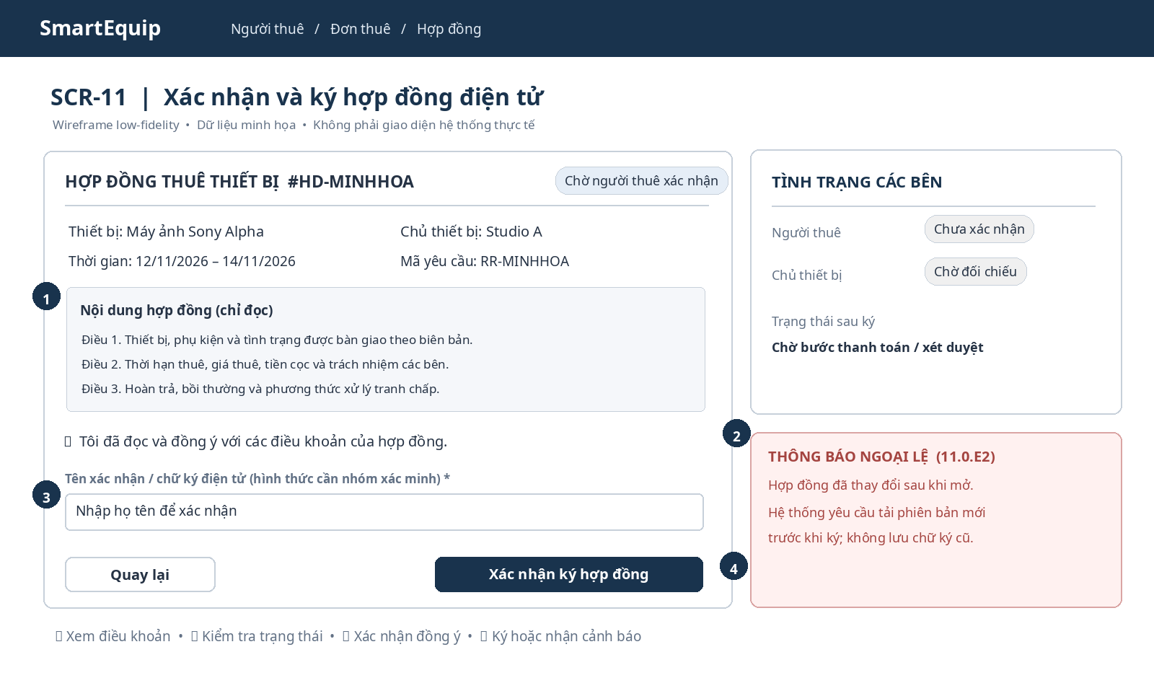
Hình 2. SCR-11 – Wireframe ký hợp đồng (minh họa với một trạng thái ngoại lệ).
# | Thành phần | Loại control | Nguồn / validation | Bước UC
1 | Chi tiết hợp đồng | Read-only panel | RentalContract + RentalRequest + Equipment; tải đúng phiên bản. | 4–5
2 | Trạng thái các bên | Status panel | Trạng thái xác nhận từ hợp đồng; không cho sửa trực tiếp. | 4, 9
3 | Xác nhận đồng ý | Checkbox | Chưa chọn → chưa cho xác nhận; chính sách bắt buộc cần thống nhất. | 5–7
4 | Phương thức ký | Input / action | Có thể là gõ tên/OTP/công cụ e-sign; cần xác minh thực tế. | 7
5 | Nút Ký hợp đồng | Button | Chỉ cho xử lý nếu có quyền, phiên bản hợp lệ. | 7–8
6 | Nút Quay lại | Button | Không ghi xác nhận nếu người dùng hủy. | 11.2
7 | Cảnh báo hợp đồng đổi | Alert | Hiển thị khi phiên bản không còn đúng; tải lại. | 11.0.E2

PHẦN 4. BỘ 2 – UC-12: THANH TOÁN TIỀN THUÊ VÀ ĐẶT CỌC

4.1. Bước phân tích nghiệp vụ
Câu hỏi phân tích | Kết luận / dữ liệu
Ai khởi tạo? | Renter khởi tạo thanh toán đối với hợp đồng được phép thanh toán.
Hệ thống bên ngoài? | Payment Gateway là secondary actor trong thiết kế mục tiêu; phương thức thật hay sandbox/mô phỏng cần xác minh.
Dữ liệu đầu vào? | Mã hợp đồng, khoản thuê, tiền cọc, phí dịch vụ (nếu có), phương thức và mã giao dịch.
Dữ liệu ra? | Kết quả thanh toán được xác nhận hợp lệ và trạng thái giao dịch; không tự coi lệnh chuyển hướng là đã thanh toán.
Trường hợp thay thế? | Người thuê đổi phương thức hoặc hủy trước khi hoàn tất, không thay trạng thái đã thanh toán.
Ngoại lệ cần có? | Thất bại, hết thời hạn, callback muộn, callback lặp, số tiền sai, lỗi kết nối.
Thực thể và mô hình? | RentalContract, RentalRequest, Settlement/Payment Transaction (Payment Transaction cần xác minh model), SCR-12, UCD-CP.

4.2. Bảng đặc tả fully dressed – UC-12 (Mục D.3)
Trường | Nội dung
ID & Tên | UC-12 – Thanh toán tiền thuê và đặt cọc (Pay Rental & Deposit)
Người tạo / Ngày | [Họ tên – MSSV của bạn cùng nhóm] / 09/11/2026
Primary actor | Renter (Người thuê).
Secondary actor(s) | Payment Gateway (cổng thanh toán bên ngoài) theo thiết kế mục tiêu. Nếu sản phẩm hiện tại chỉ có mô phỏng, hệ thống mô phỏng là một nhánh triển khai riêng, không được ghi là cổng thật.
Mô tả | Renter xem các khoản tiền phải trả theo hợp đồng và khởi tạo thanh toán. Hệ thống chuyển yêu cầu đến kênh thanh toán được cấu hình, xác minh kết quả hợp lệ và chỉ sau đó cập nhật tình trạng thanh toán.
Trigger | Renter chọn “Thanh toán” từ hợp đồng / đơn thuê đủ điều kiện.
Preconditions | PRE-1: Renter đăng nhập và sở hữu quyền thanh toán hợp đồng.  PRE-2: Hợp đồng tồn tại, đã đáp ứng điều kiện trước thanh toán theo quy trình nhóm.  PRE-3: Số tiền thuê, cọc và các khoản phụ thu được cố định hoặc có phiên bản báo giá để đối chiếu.
Postconditions | POST-1 (thành công): Tạo/đối chiếu giao dịch có mã duy nhất; trạng thái hợp đồng được cập nhật khi kết quả xác nhận hợp lệ.  POST-2 (thất bại/chưa rõ): Hợp đồng vẫn chưa được xác nhận đã thanh toán; lưu trạng thái để tra soát.  POST-3: Không hạch toán giao dịch callback lặp hoặc số tiền khác với yêu cầu.
Normal flow | 12.0 – Thanh toán tiền thuê và tiền cọc  1. Renter mở màn hình thanh toán cho hợp đồng cần thanh toán.  2. Hệ thống kiểm tra quyền và trạng thái hợp đồng, hiển thị tiền thuê, tiền cọc, phí (nếu có) và tổng tiền.  3. Renter đối chiếu các khoản tiền và chọn phương thức khả dụng.  4. Hệ thống tạo yêu cầu thanh toán có mã giao dịch duy nhất với số tiền và mã hợp đồng.  5. Renter xác nhận chuyển sang cổng thanh toán / luồng mô phỏng tương ứng.  6. Cổng thanh toán xử lý và trả kết quả hoặc phát thông báo xác nhận theo giao thức đã cấu hình.  7. Hệ thống xác minh mã giao dịch, số tiền, chữ ký/xác thực thông báo, trạng thái hiện tại và chống xử lý lặp.  8. Hệ thống cập nhật kết quả giao dịch nhất quán với hợp đồng nếu được xác nhận thành công.  9. Hệ thống hiển thị biên nhận/trạng thái thanh toán có thể truy vết.
Alternative flows | 12.1 – Chọn kênh thanh toán khác: Tại bước 3, Renter đổi kênh khi hợp lệ; hệ thống cập nhật thông tin kênh và quay lại bước 3–4.  12.2 – Hủy trước khi thanh toán: Trước bước 5, Renter chọn quay lại; hệ thống không đánh dấu thanh toán thành công; UC kết thúc.  12.3 – Thanh toán mô phỏng (chỉ khi được cấu hình): Tại bước 5–7, hệ thống giả lập giao dịch trong môi trường test, ghi rõ là mô phỏng; tiếp tục bước 8 theo quy tắc kiểm thử, không tuyên bố phát sinh giao dịch ngân hàng thật.
Exceptions | 12.0.E1 – Cổng từ chối/thanh toán thất bại: Tại bước 6–7, hệ thống ghi trạng thái thất bại và hiển thị lý do khả dụng; Renter có thể quay lại bước 3 để chọn phương thức khác.  12.0.E2 – Chưa nhận xác nhận/timeout: Tại bước 7, hệ thống để trạng thái chờ đối chiếu, không đánh dấu đã trả tiền; cho phép kiểm tra lại trạng thái bằng mã giao dịch trước khi tạo lệnh mới.  12.0.E3 – Callback trùng, giả mạo hoặc sai số tiền: Tại bước 7, hệ thống bỏ qua hoặc từ chối cập nhật sai, ghi log đối chiếu; không cộng tiền hai lần.  12.0.E4 – Đã thanh toán hoặc hợp đồng không hợp lệ: Tại bước 2/4, hệ thống khóa thao tác tạo giao dịch mới và hiển thị trạng thái thật của hợp đồng.
Priority | High – Must Have (theo nhóm).
Frequency of use | Theo số hợp đồng phát sinh giao dịch; chưa có số liệu thực tế.
Business rules | BR-P05 (đề xuất: tổng tiền phải đối chiếu); BR-P06 (đề xuất: chỉ xác nhận sau kết quả hợp lệ, callback idempotent).
Other information | RDS đánh dấu real VNPAY/MoMo chưa xác minh triển khai; phần thanh toán dưới đây là yêu cầu mục tiêu để viết SRS, không phải kết quả kiểm thử tích hợp. Nên có môi trường sandbox riêng; không sử dụng số thẻ thật để demo.  Entity thanh toán độc lập (PaymentTransaction) là đề xuất mô hình cần nhóm xác nhận; tài liệu SRS gốc có Settlement cho quyết toán.
Assumptions | Chính sách thu tiền thuê/cọc theo một giao dịch hay hai giao dịch và việc thu cọc vào escrow cần nhóm quyết định; không tự mặc định tiền được ngân hàng giữ hộ.
Màn hình liên quan | SCR-12 – Xem chi tiết khoản tiền và khởi tạo thanh toán.
Sơ đồ liên quan | UCD-CP; SMD hợp đồng/giao dịch; ERD RentalContract–Settlement / PaymentTransaction (đề xuất).

4.3. Yêu cầu chức năng kiểm chứng được
FR-ID | Yêu cầu | Truy vết
FR-PAY-01 | Hệ thống tính tổng tiền phải trả từ tiền thuê, cọc và phí được áp dụng; hiển thị từng thành phần để đối chiếu. | UC-12, BR-P05
FR-PAY-02 | Hệ thống chỉ cho phép tạo thanh toán cho hợp đồng đúng Renter và đủ điều kiện. | UC-12
FR-PAY-03 | Mỗi yêu cầu thanh toán có mã duy nhất gắn hợp đồng và số tiền; hệ thống lưu trạng thái để truy vấn lại. | UC-12, BR-P06
FR-PAY-04 | Hệ thống không chuyển sang “đã thanh toán” chỉ dựa trên chuyển hướng hoặc thao tác phía trình duyệt; bắt buộc có xác nhận hợp lệ. | UC-12, BR-P06
FR-PAY-05 | Hệ thống từ chối callback trùng, số tiền không khớp hoặc thông báo không hợp lệ; tránh ghi nhận hai lần. | UC-12, BR-P06
FR-PAY-06 | Khi chưa rõ kết quả, hệ thống hiển thị “chờ đối chiếu” và cho tra cứu thay vì tự tạo thêm giao dịch. | UC-12, 12.0.E2

4.4. Phác thảo SCR-12 và ánh xạ màn hình
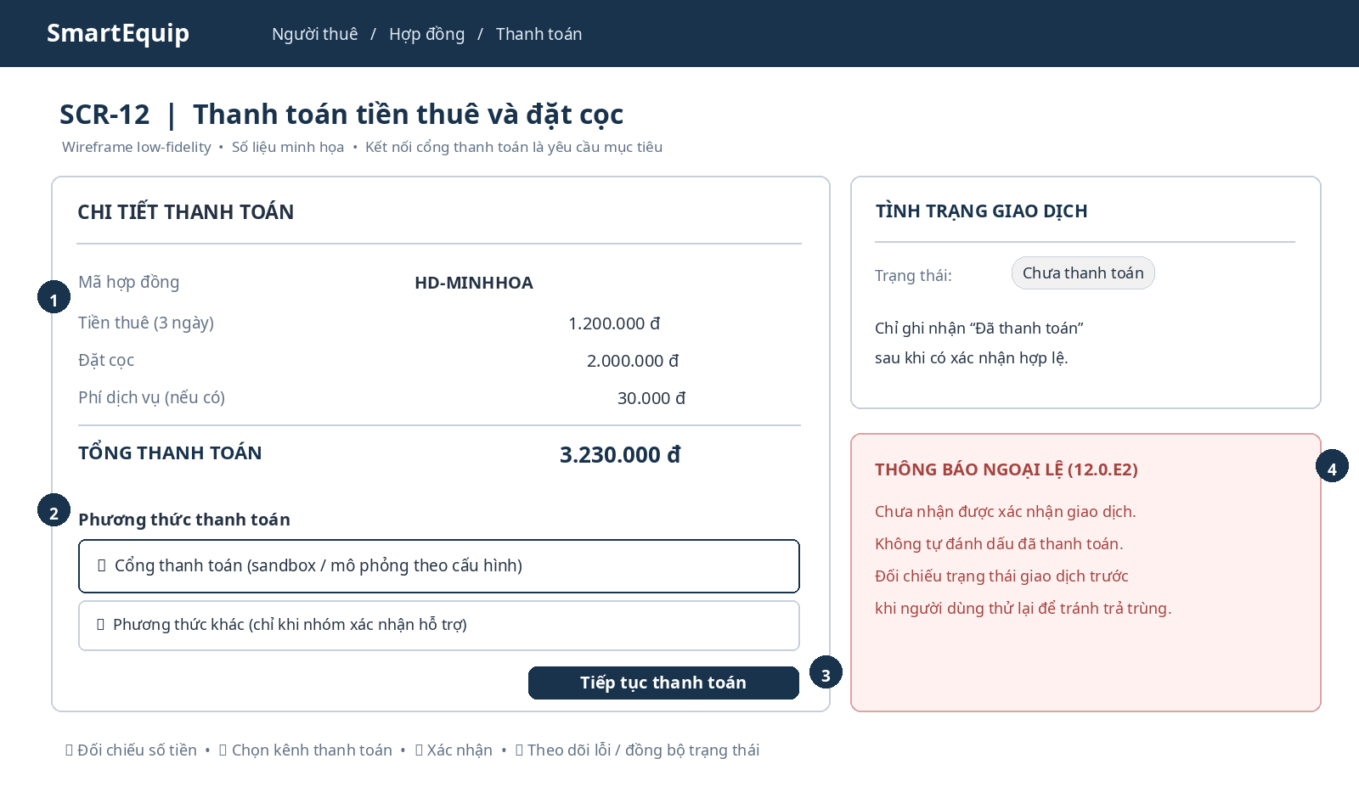
Hình 3. SCR-12 – Wireframe thanh toán tiền thuê, cọc (có trạng thái timeout/chờ xác nhận).
# | Thành phần | Loại control | Nguồn / validation | Bước UC
1 | Mã hợp đồng | Read-only field | RentalContract; phải thuộc Renter đăng nhập. | 1–2
2 | Bảng tiền thuê/cọc | Summary panel | Dữ liệu từ hợp đồng; tính tổng có đối chiếu. | 2–3
3 | Phương thức | Radio / selector | Các kênh có cấu hình thực tế; sandbox ghi nhãn rõ. | 3, 12.1
4 | Nút Tiếp tục | Action button | Chỉ cho phép tạo giao dịch khi hợp đồng đủ điều kiện. | 4–5
5 | Trạng thái giao dịch | Status label | Chưa thanh toán/đang xử lý/đã xác nhận… theo backend. | 7–9
6 | Thông báo lỗi | Alert | Timeout/callback sai/lặp không chuyển đã thanh toán. | 12.0.E2–E3

PHẦN 5. TRUY VẾT, KIỂM THỬ VÀ BÀN GIAO

5.1. Ma trận truy vết phần cá nhân
Mục tiêu (đề xuất) | UC | FR-ID | Quy tắc | Sơ đồ | Màn hình / test
BO-CTR-01: kiểm soát xác nhận hợp đồng | UC-11 | FR-CTR-01…05 | BR-P03, P04 | UCD-CP / SMD Contract | SCR-11 / TC-11-01…04
BO-PAY-01: ghi nhận tiền đúng & chống thanh toán trùng | UC-12 | FR-PAY-01…06 | BR-P05, P06 | UCD-CP / SMD Payment | SCR-12 / TC-12-01…05

5.2. Quy tắc chờ nhóm xác nhận (không tự coi là yêu cầu đã chốt)
ID tạm | Quy tắc đề xuất | Cần xác minh
BR-P03 | Chỉ các bên hợp lệ được ký; dấu vết xác nhận gắn hợp đồng và phiên bản. | Cơ chế ký; actor/role; trạng thái hợp đồng.
BR-P04 | Không chấp nhận xác nhận lặp hoặc trên phiên bản hợp đồng không còn hiệu lực. | Versioning; concurrent updates; audit log.
BR-P05 | Tổng phải trả = thuê + cọc + các loại phí nếu được áp dụng. | Phí nào có thực; đồng tiền; cách làm tròn.
BR-P06 | Chỉ ghi nhận tiền khi kết quả hợp lệ, chống callback lặp và đối chiếu mã giao dịch. | Cổng thanh toán thực tế; API/IPN; trạng thái giao dịch.

5.3. Tình huống kiểm thử chấp nhận (đề xuất)
TC-ID | Tình huống | Kỳ vọng
TC-11-01 | Renter hợp lệ ký đúng bản hợp đồng | Chỉ lưu một xác nhận cho đúng bên/phiên bản.
TC-11-02 | Renter mở hợp đồng người khác | Từ chối thao tác, không lộ dữ liệu không được phép.
TC-11-03 | Owner sửa bản nháp sau khi Renter mở | Thông báo phiên bản đã thay đổi, buộc đọc lại.
TC-11-04 | Renter gửi xác nhận hai lần | Không ghi trùng, trả trạng thái nhất quán.
TC-12-01 | Hợp đồng đúng quyền, tổng tiền hợp lệ | Hiển thị đúng thuê/cọc/phí; tạo mã thanh toán.
TC-12-02 | Payment Gateway phản hồi thành công hợp lệ | Cập nhật một lần và lưu bằng chứng giao dịch.
TC-12-03 | Timeout khi chưa nhận được IPN | Giữ trạng thái chờ, tra soát trước thử lại.
TC-12-04 | Callback trùng hoặc sai số tiền | Từ chối/không nhân đôi tiền; có nhật ký kiểm tra.
TC-12-05 | Demo chỉ kết nối sandbox/mô phỏng | Gắn nhãn rõ; không tuyên bố đã thu tiền thật.

5.4. Hướng dẫn ghép vào SRS chung và vẽ chính thức
1. Sao chép đặc tả UC-11/UC-12 vào Mục 3.x.3 của SRS nhóm, giữ mã UC theo bảng 28 UC và thống nhất Business Rule IDs cuối cùng.
2. Đưa SCR-11/SCR-12 và các bảng mô tả field vào Mục 3.x.4; rà soát field với data dictionary và ERD trong SRS.
3. Vẽ lại UCD-CP bằng Visual Paradigm Community/phiên bản trường cấp, xuất PNG tối thiểu 150 dpi. Hình phác thảo trong file này không thay thế project .vpp.
4. Điều chỉnh SMD/AD/ERD của nhóm để trạng thái ký và thanh toán nhất quán. Chỉ mô tả cổng thanh toán thật khi có API/callback và kết quả kiểm thử xác nhận.
5. Thay placeholder họ tên/MSSV; bổ sung vào 05_TeamWork.xlsx và 04_Traceability_Matrix.xlsx; kiểm tra lại SRS nhóm trước khi nộp.

5.5. Nguồn tham chiếu nội bộ
• HuongDan_Assignment.md (Phần B, C, D.2, D.3 và D.4).
• asgSWWR/Assignment_De180059.docx (bảng UC-01…UC-28 và phân công UC-08, UC-27).
• asgSWWR/RDS_NhomI_SWP.docx (yêu cầu theo actor và cảnh báo triển khai).
• asgSWWR/SRS_Nhom1_SWP.docx (mô hình và module hợp đồng, yêu cầu thuê, quyết toán).

